“**INSTITUTO DE EDUCACIÓN SUPERIOR TECNOLÓGICO**”



|  |
| --- |

**MANUAL DE USUARIO: CREACIÓN DE REPORTES CON JASPERREPORT Y MYSQL**



***JOSE MANUEL ZEGARRA YACTAYO***

*San Vicente de Cañete*

*Lima - Perú*

**CONTENIDO**

**Introducción 2**

**Objetivos 2**

**Procedimiento para la Creación de Reportes 3**

# Introducción

Bienvenido al manual para la creación de reportes utilizando JasperSoft Studio con una base de datos MySQL. JasperSoft Studio es una herramienta gráfica que permite diseñar y gestionar reportes de manera sencilla y eficiente, sin necesidad de conocimientos en programación.

# Objetivos

El objetivo de este manual es guiarte paso a paso en la instalación y uso de JasperSoft Studio para crear reportes personalizados a partir de tus datos en una base de datos MySQL. Al finalizar este manual, podrás diseñar, compilar, previsualizar y exportar tus reportes en diferentes formatos.

# Procedimiento para la Creación de Reportes

1. **Descargar JasperSoft Studio:**
   1. Visita la [página oficial de JasperSoft](https://community.jaspersoft.com) y descarga la versión correspondiente a tu sistema operativo.
2. **Instalar JasperSoft Studio:**
   1. Ejecuta el instalador descargado y sigue las instrucciones en pantalla para completar la instalación.
3. **Abrir JasperSoft Studio:**
   1. Inicia JasperSoft Studio una vez instalado.
4. **Crear una Conexión de Base de Datos:**
   1. En la ventana de JasperSoft Studio, dirígete a ***Dataadapter*** en el panel de Repository Explorer.
   2. Haz clic derecho y selecciona Create Data Adapter.
   3. Selecciona Database JDBC Connection y haz clic en Next.
   4. Ingresa los detalles de conexión de tu base de datos MySQL (URL, usuario, contraseña).
   5. Coloca el driver de [MYSQL](https://drive.google.com/drive/folders/10OXKc0AxdHEiCS9UY4cdTM3XxWrk3co1?usp=drive_link) y prueba la conexión.

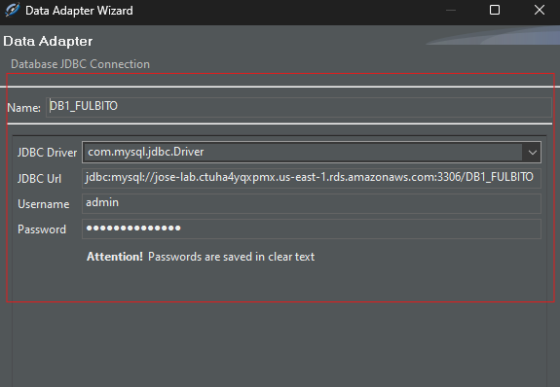

1. **Crear un Reporte Nuevo:**
   1. En el menú File, seleccione New > Jasper Report.
   2. Elige una plantilla básica para comenzar (puedes elegir Blank A4 para un reporte en blanco).
   3. Asigna un nombre a tu reporte y elige una ubicación para guardarlo.

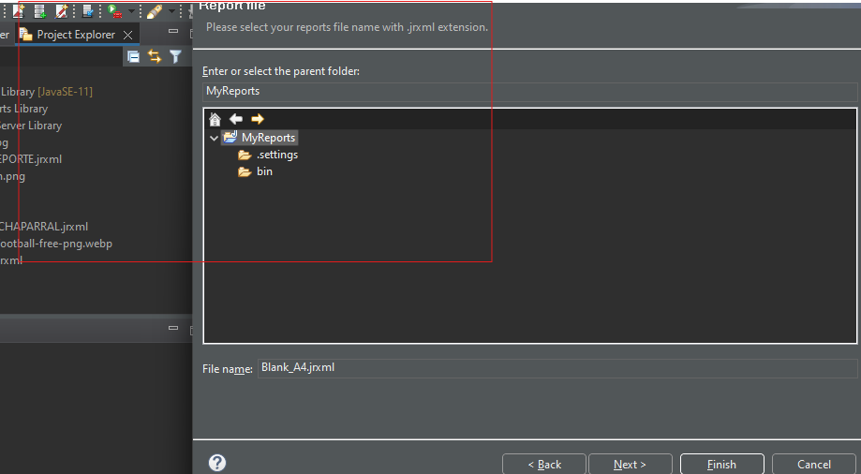

1. **Configurar la Consulta de Datos:**
   1. Una vez que el reporte está creado, haz clic derecho en el Data Adapter que has creado y selecciona Set as Active Data Adapter.
   2. En la pestaña Main Dataset, haz clic en Dataset and Query.
   3. Selecciona Query Language como SQL y escribe tu consulta para extraer los datos de las tablas maestras y transaccionales. Por ejemplo:

| SELECT * FROM FULBOLITO INNER JOIN RESERVA ON FULBOLITO .id = RESERVA .FULBOLITO_id; |
| --- |

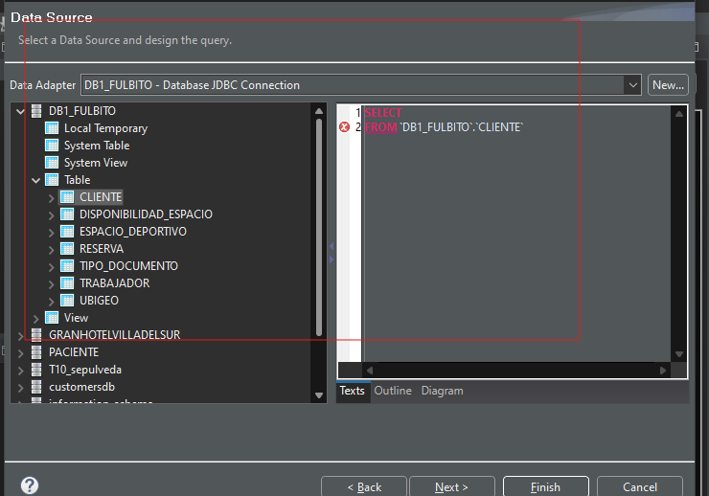

1. **Agregar Campos al Reporte:**
   1. En el panel Outline, verás los campos disponibles que puedes arrastrar y soltar en tu diseño de reporte.
   2. Arrastra los campos al área de Detail Band para mostrar los datos.
2. **Personalizar el Diseño:**
   1. Usa las herramientas de diseño de JasperSoft Studio para personalizar el diseño del reporte (agregar títulos, logos, etc.).
   2. Puedes ajustar las propiedades de los elementos seleccionados en el Properties panel.

# 

# **Exportar a PDF o Excel:**

# Una vez satisfecho con el diseño y los datos mostrados, puedes exportar el reporte a diversos formatos como PDF o Excel.

# En la pestaña Preview, haz clic en el ícono de exportar y selecciona el formato deseado.